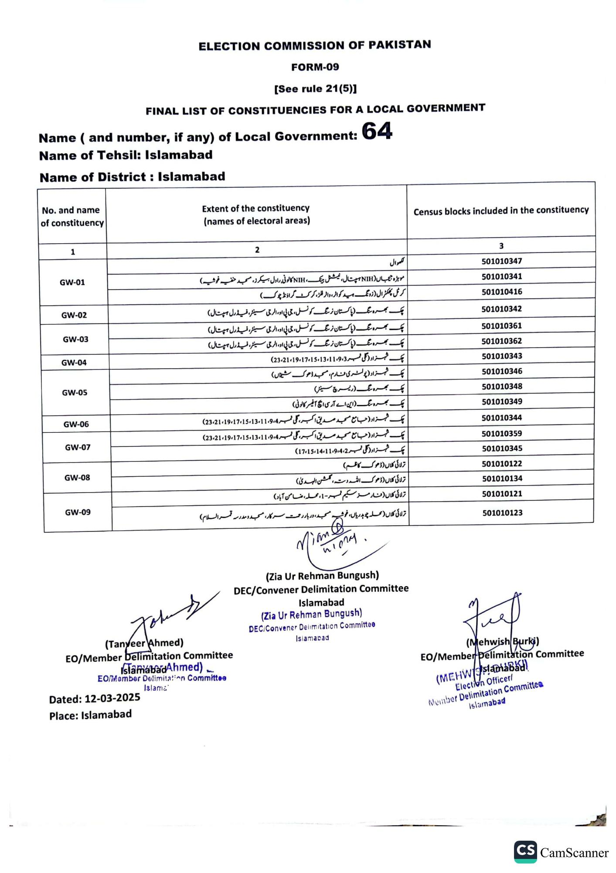
ELECTION COMMISSION OF PAKISTAN
FORM-09
See rule 21(5)]
FINAL LIST OF CONSTITUENCIES FOR A LOCAL GOVERNMENT
Name (and number, if any) of Local Government: 64
Name of Tehsil: Islamabad
Name of District: Islamabad
No. and name of constituency
1
GW-01
GW-02
GW-03
GW-04
GW-05
GW-06
GW-07
GW-08
GW-09
Extent of the constituency (names of electoral areas)
2
لکھوال
موہڑہ جیجان (NIH ہسپتال، نیشنل بینک، NIH کالونی، راول بیکرز، مسجد خفیہ خوشیه) کر مل پھکڑرال ( زونگ ہید کواٹر، واٹر فلز، کرکٹ گراؤنڈ چوک)
چک بهره رنگ ( پاکستان زمنگ کو نسل، جی پی اور الرجی سینٹر، فیڈرل ہسپتال) چک بهرو رنگ (پاکستان زرنگ کونسل، جی پی اور الرجی سینٹر، فیڈرل ہسپتال) چک بهره نگ ( پاکستان زرنگ کو نسل، جی بی اور الرجی سینٹر، فیڈرل ہسپتال) چک شہزاد (گلی نمبر 23،21،19،17،15،13،11،9،3) چک شہزاد (پولٹری فارم، مسجد ڈھوک شیخاں)
چک بهره نگ (ریسرچ سینٹر)
چک بهره رنگ این اے آری ایک آفیسر کالونی)
چک شہزاد (جامع مسجد صدیق اکبر گلی نمبر 4، 23،21،19،17،15،13،11،9) چک شہزاد (جامع مسجد صدیق اکبر گلی نمبر 4، 23،21،19،17،15،13،11،9)
چک شہزاد ( گلی نمبر 2، 17،15،14،11،9،4)
ترلائی کلاں (ڈھوک کاظم)
ترلائی کلاں (ڈھوک الله دسته گلشن الهدی)
ترلائی کلاں (فار مر سکیم نمبر 1، محله، ضامن آباد)
ترلائی کلاں (محلہ چوہدریاں، خوشه ،مسجد، دربار رحمت سرکار، مسجد و مدرسه قمر السلام)
Mi
ams
(Tanveer Ahmed)
EO/Member Delimitation Committee
Islamabad Ahmed)
EO/Member Delimitation Committee
Islama
(Zia Ur Rehman Bungush)
DEC/Convener Delimitation Committee
Islamabad
(Zia Ur Rehman Bungush)
DEC/Convener Delimitation Committee
Islamabad
Dated: 12-03-2025
Place: Islamabad
Census blocks included in the constituency
3
501010347
501010341
501010416
501010342
501010361
501010362
501010343
501010346
501010348
501010349
501010344
501010359
501010345
501010122
501010134
501010121
501010123
(Mehwish Burki)
EO/Member Delimitation Committee
(MEHWsHaDiaB
Election Officer/
Member Delimitation Committee
Islamabad
CS CamScanner

